

РЕСПУБЛИКА ДАГЕСТАН

**Муниципальное казенное общеобразовательное учреждение**

**«Ишкартынская средняя общеобразовательная школа»**

368208 с. Ишкарты, Буйнакский район, тел. 89289412741, ischkarty_school_1@mail.ru

**Отчет**

**о реализации государственной программы Республики Дагестан «Комплексная программа противодействия идеологии терроризма в Республике Дагестан на 2015-2020 год»**

**за I квартал 2018г.**

|  |  |  |  |  |  |  |  |
| --- | --- | --- | --- | --- | --- | --- | --- |
| **№** | **Наименование**  **мероприятия** | **Кла-сс** | **Кол.**  **детей** | **Сроки** | **Ответственные** | **Приглашенные** | **Ожидаемый результат** |
| 1 | Конкурс стихов декламация «Мой Дагестан» | 5-10 | 68 | 20.01. | Алхуватова Р.И.;  Ольмесова З.М. | Джамалханова А.Ш; Чопаева Г.- работники сельс. дома культуры. | патриотическое воспитание учащихся; привитие любви учащихся к своей родине, к своему родному краю; |
| 2 | Классный час «Что такое быть толерантным» | 1-4 | 43 | 29.01. | Классные руководители 1-4 классов | родители | воспитание чувства уважения и дружбы к народам других наций и национальностей; |
| 3 | Внеклассное мероприятие: «Безопасность в сети интернет»;  «Информационная безопасность детей» | 5-6  7-11 | 24  64 | 24.01.  03.03. | Старшая вожатая - Алхуватова Р.И.  Учитель информатики – Батырбиева Б.И. | родители | обратить внимание учащихся на возможные угрозы в сети Интернет, повысить грамотность учащихся в вопросах безопасности в сети, формировать общепринятые нормы поведения в сети. |
| 4 | Классный час: «День снятия блокады» | 5-11 | 84 | 29.01. | Классные руководители;  Учителя истории. | - | познакомить учащихся с историей блокадного Ленинграда, воспитывать патриотизм, уважение к истории своей страны |
| 5 | Праздник «Слава Защитникам Отечества». | 5-11 | 78 | 22.02. | Зам.дир.по В/Р | Работники сельского дома культуры. | Формирование привитие у воспитанников чувства гордости за свою страну |
| 6 | Классный час: «Мы против терроризма и экстремизма» | 9-11 | 28 | 9-10.02. | Классные руководители; | - | Привить неприятие всякому роду насилия. |
| 7 | Урок Мужества:  «Сталинградская битва и ее значение» | 7-10 | 43 | 02.02. | Учитель истории- Дайгимова З.М. | - | расширить представления учащихся о ВОВ, о Сталинградской битве, о героизме - советских людей; воспитывать чувство патриотизма, гордости за свою страну. |
| 8 | Конкурс рисунков на ватмане:  «Мы против экстремизма» |  |  |  |  |  |  |
| 9 | Беседу по памятке:  «О действиях граждан при установлении уровней террористической опасности» | 7-11 | 47 | 12.02. | Учитель по ОБЖ Бийболатов А.Д |  |  |
| 10 | Классный час: «Кодекс чести дагестанца» | 7-9 | 38 | 08.02. | Старшая вожатая Алхуватова Р.И. |  | Популяризация традиционных этических норм и установок поведения. |

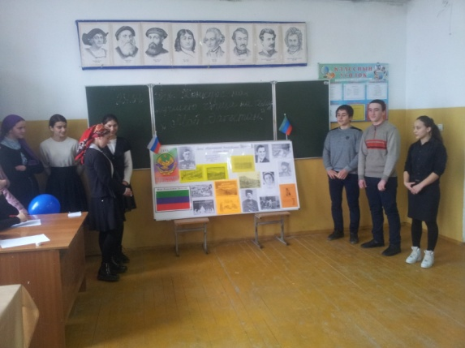 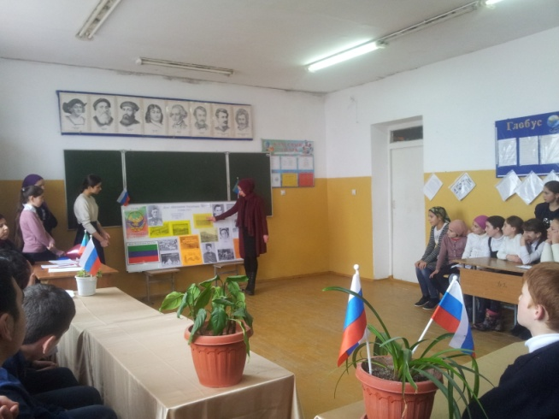

20.01.Конкурс стихов декламация «Мой Дагестан», посвященный ко Дню образования Дагестана среди учащихся 5-10 классов.

Охват 68 учащихся.

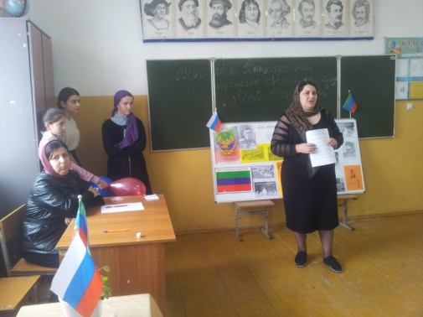 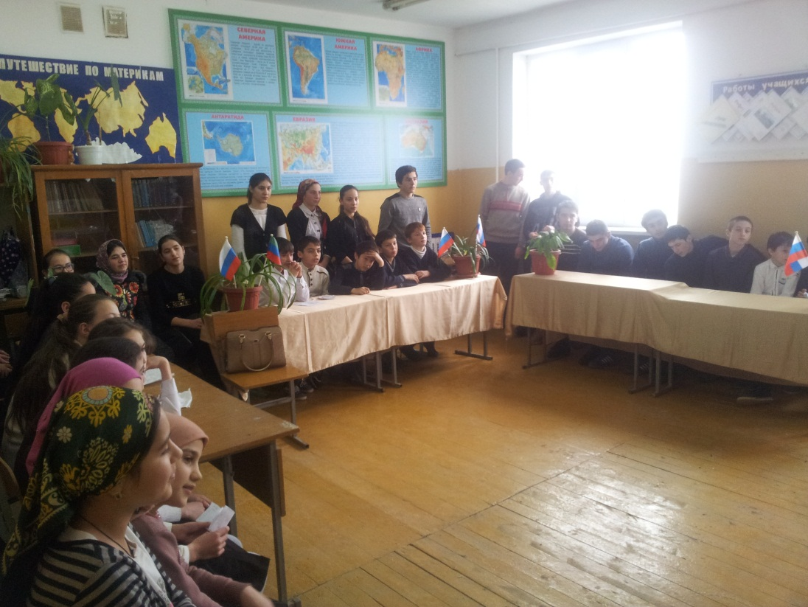

Организовано мероприятие под руководством старшей вожатой Алхуватовой Р.И. и учительницей родного языка Ольмесовой З.М.

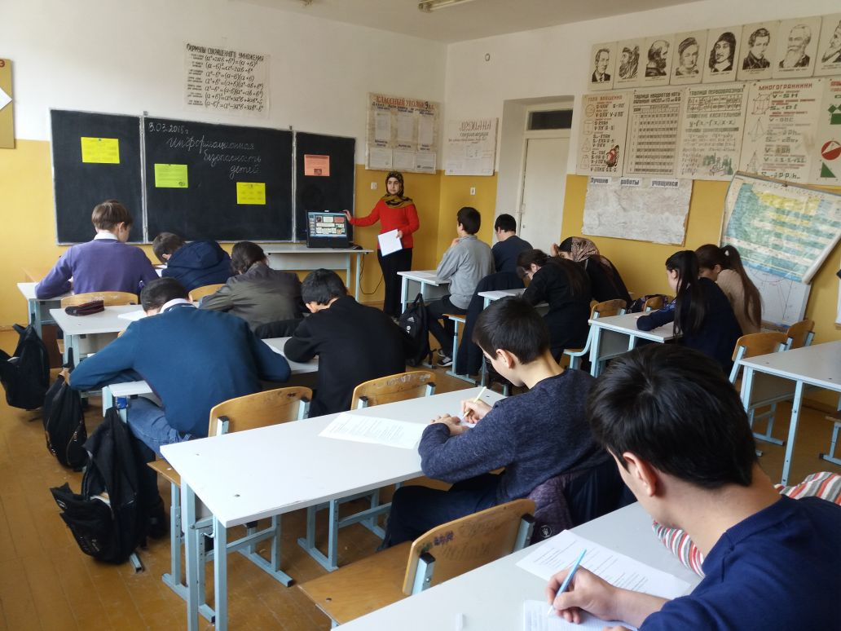 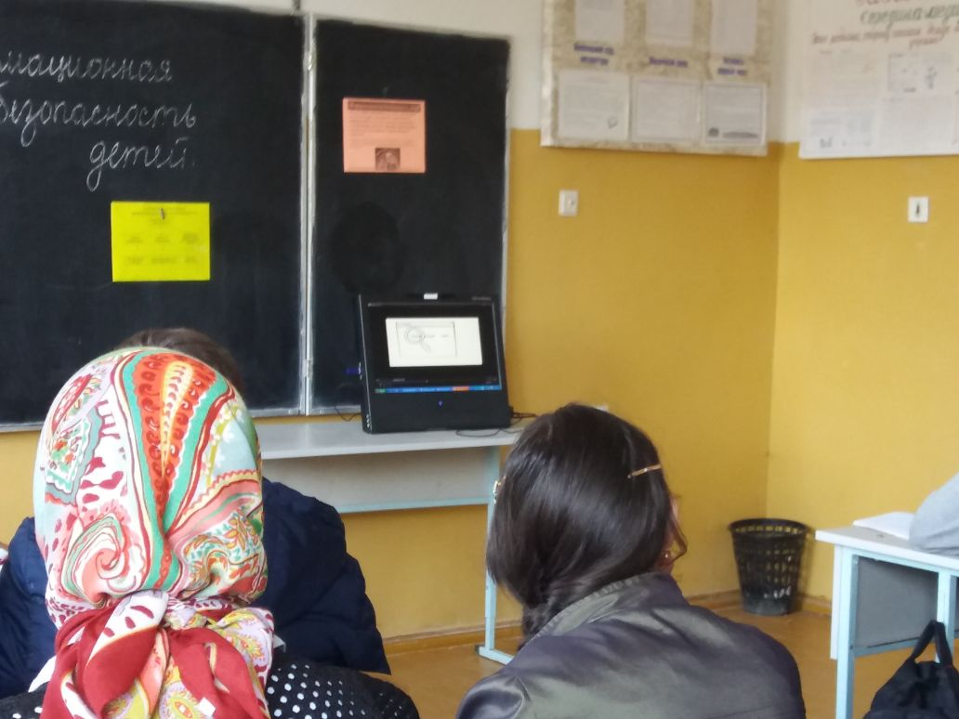

3 марта «Информационная безопасность детей» в 9 классе провела Батырбиева Б.И. Охват 15 учащихся.

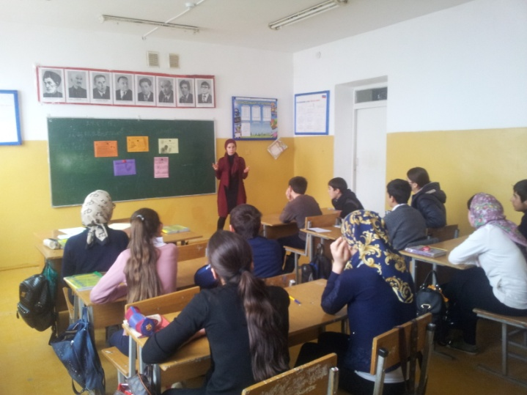 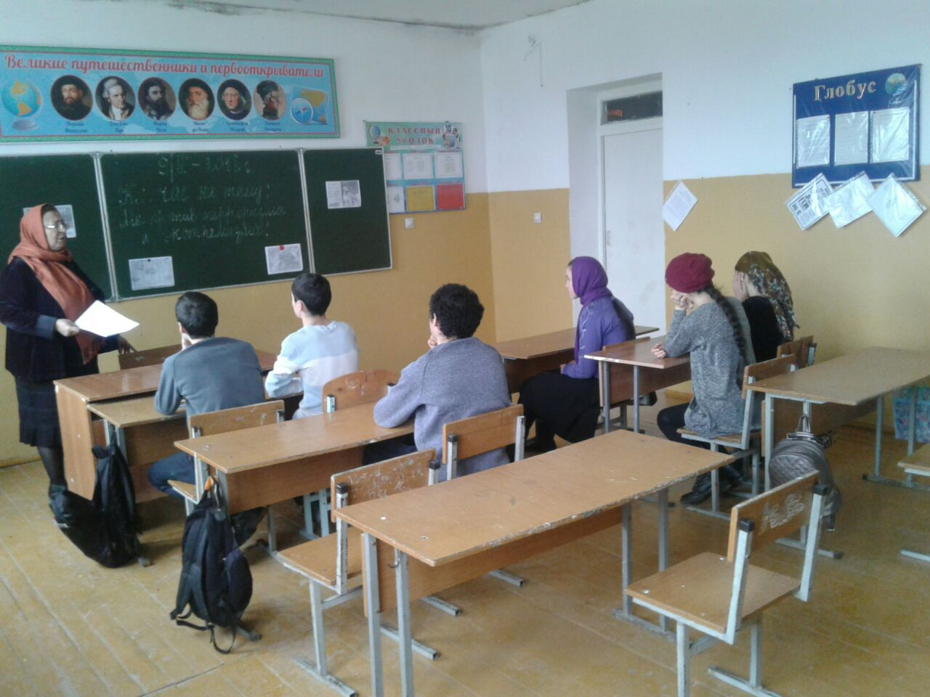

Алхуватова Р.И. «Безопасность в сети Интернет» в 8 классе. 9 февраля Классный час: «Мы против терроризма и экстремизма» в 10 Охват 14 учащихся. классе. Охват 6 учащихся.

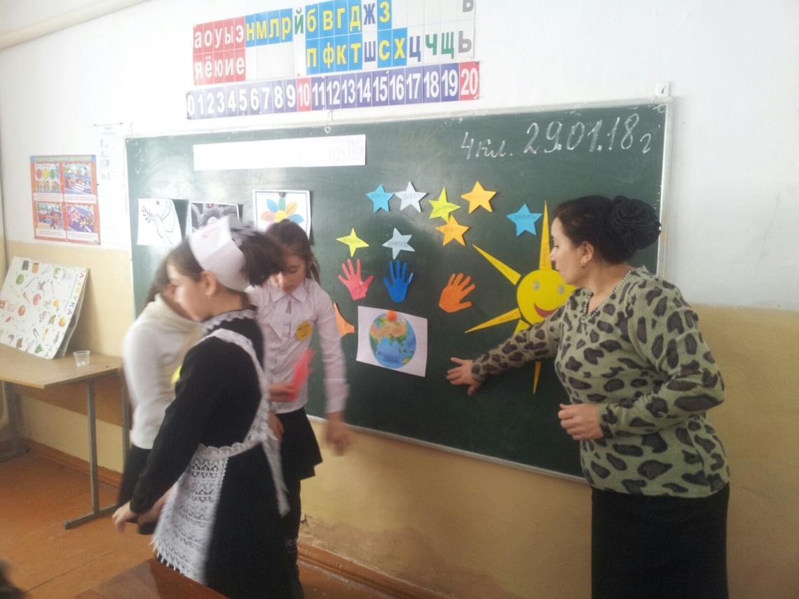 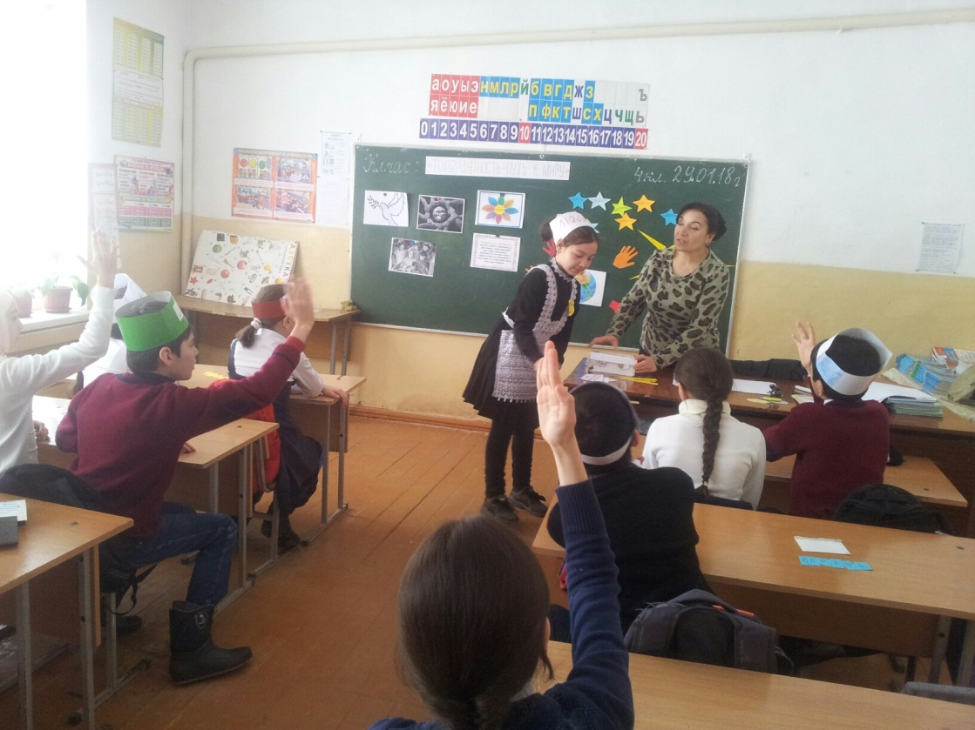

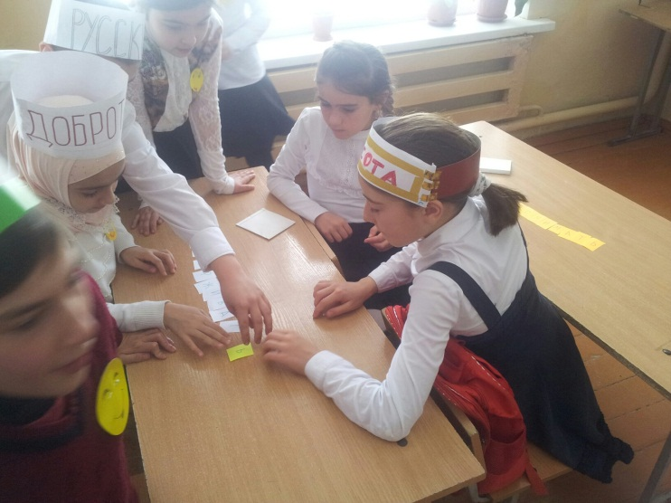 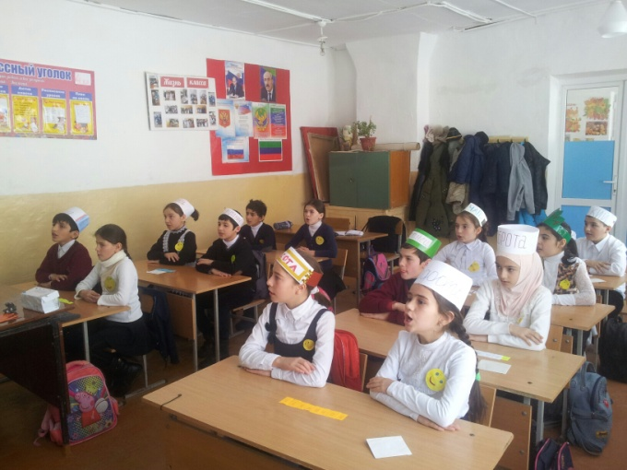 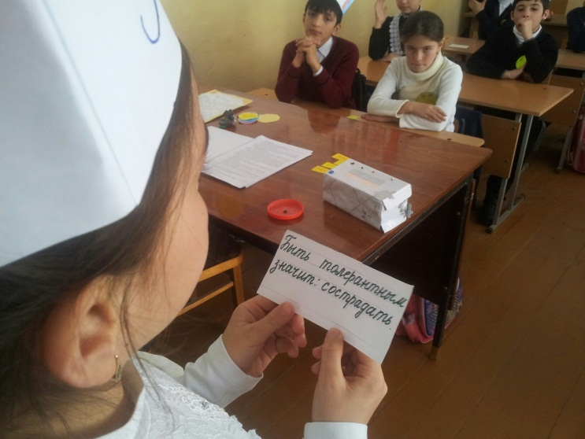

Роо

Классный час «Что такое быть толерантным» провела 29 января классный руководитель 4 класса Абсолтанова С.С. Охват 12 учащихся.

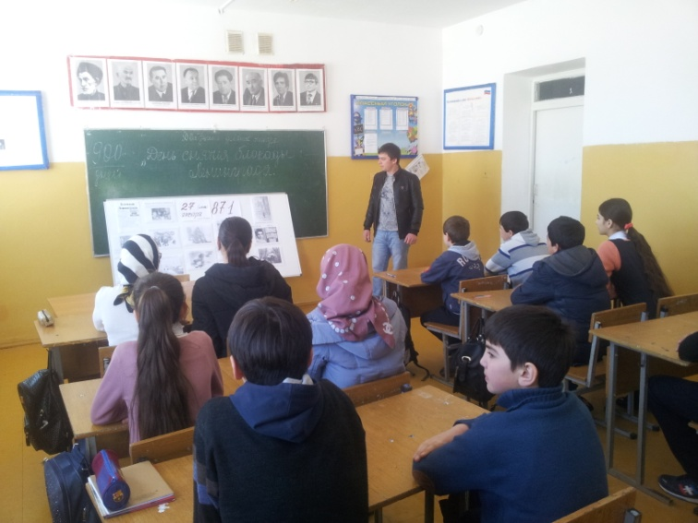 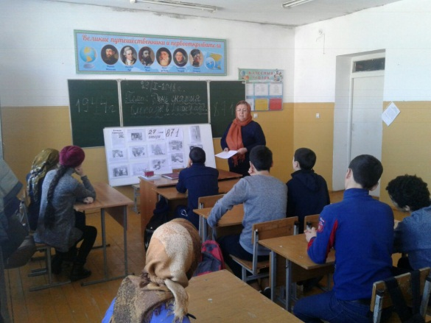

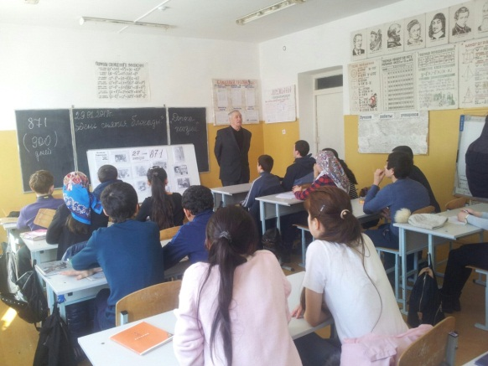 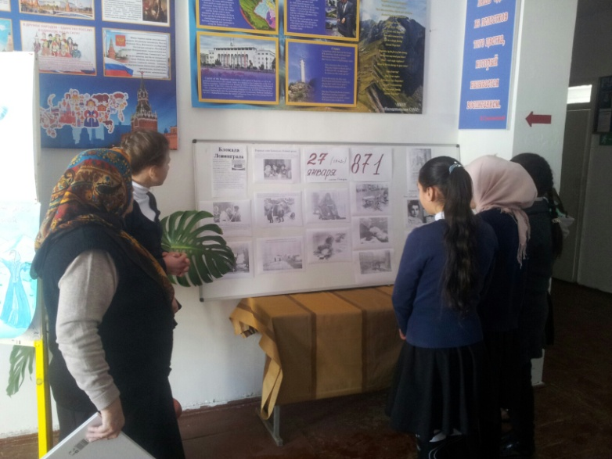 29 января Классные часы: «День снятия блокады» в 8- 11 классах. Охват 84 учащихся.

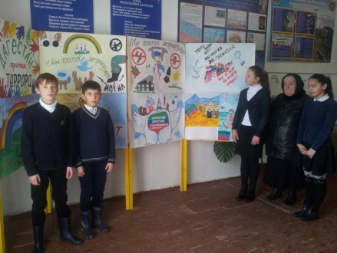 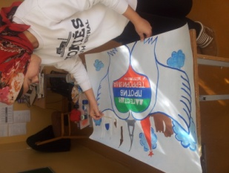 выставка в фойе школы. Конкурс рисунков на ватмане «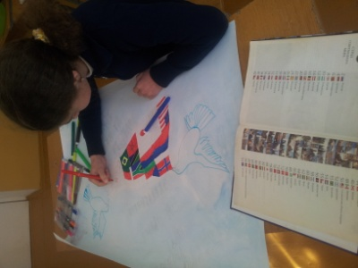Мы против экстремизма» /школьный этап/ - победители Мутагирова Б .ученица 8класса и Батырбиева Б. ученица 7 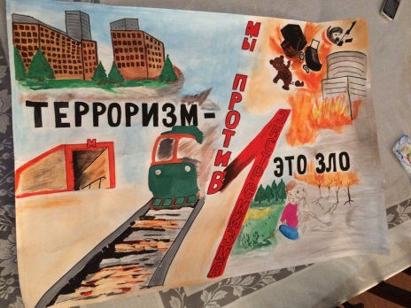 класса, в муниципальном этапе наша школа заняла 3 место.

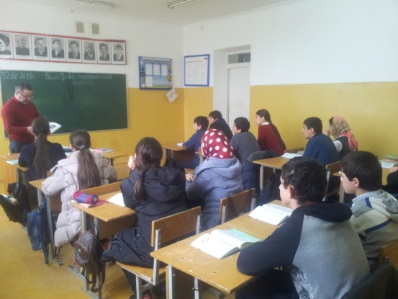 12 февраля Беседу по памятке:

«О действиях граждан при установлении уровней террористической опасности» провел Бийболатов А.Д. в 8 классе. Охват 15 учащихся.

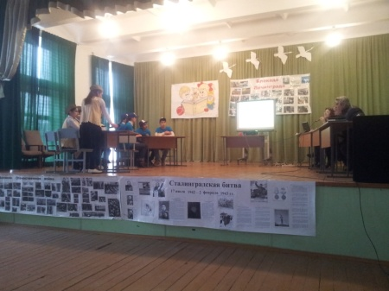6 февраля Патриотическая акция: «Народная память».

Брейн-ринг на тему: «Великая Отечественная война 1941-1945г.г.» Блокада Ленинграда. Команда нашей школы заняла 3 место.

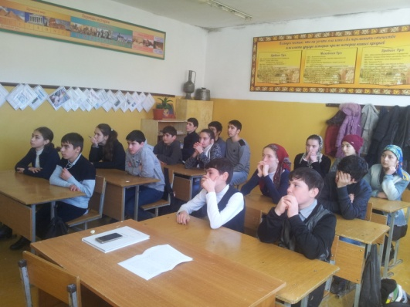 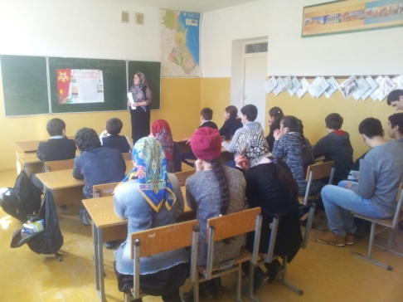

2 февраля Учитель истории и обществознания Дайгимова З.М. провела уроки с учащимися 7-10 классов на тему: «Сталинградская битва и ее значение». Охват 43 учащихся.

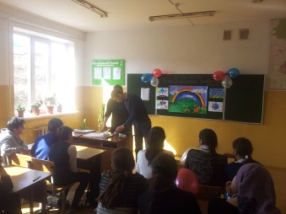 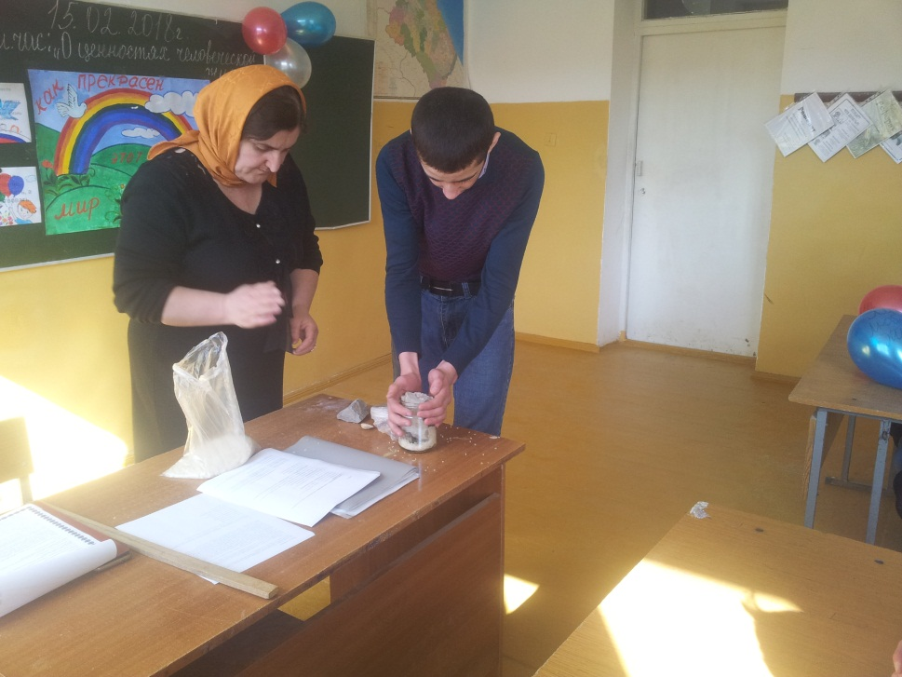

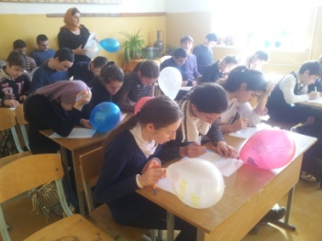

15 февраля Классный час «О ценностях человеческой жизни» проведа педагог- психолог Дайгимова З.М. в 7-9 классах. Охват 51 учеников.

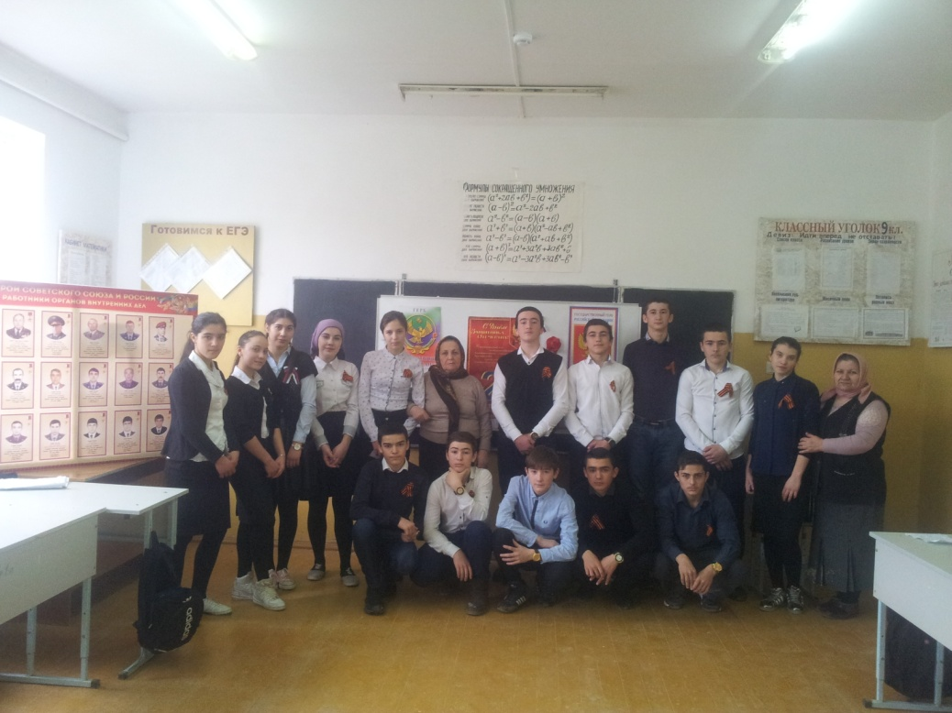 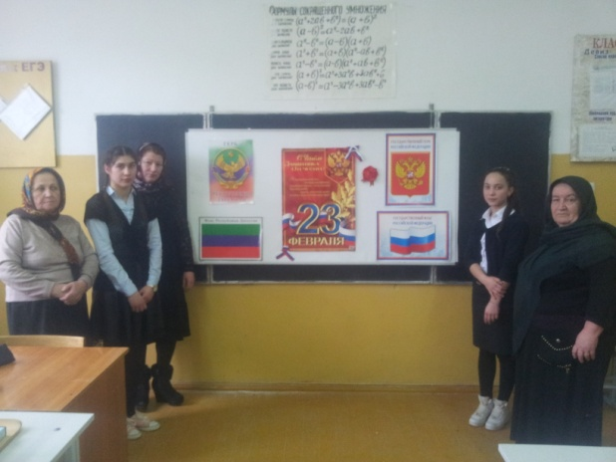

22 февраля Общешкольное праздничное мероприятие «Слава Защитникам Отечества». Охват 78 учащихся.

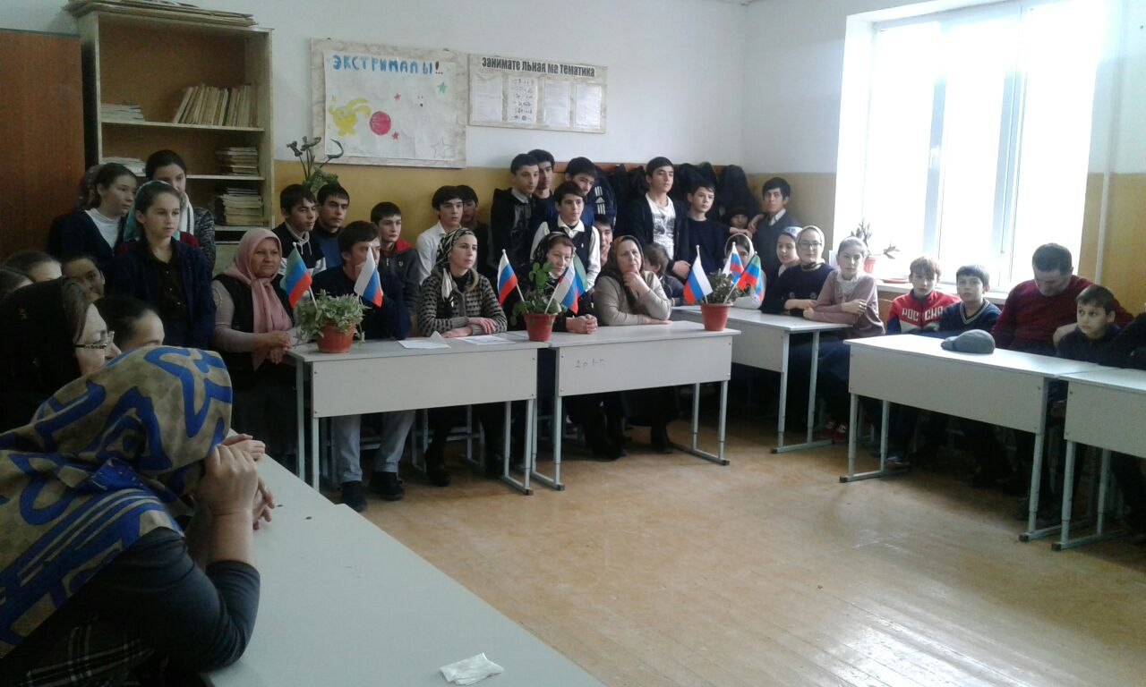 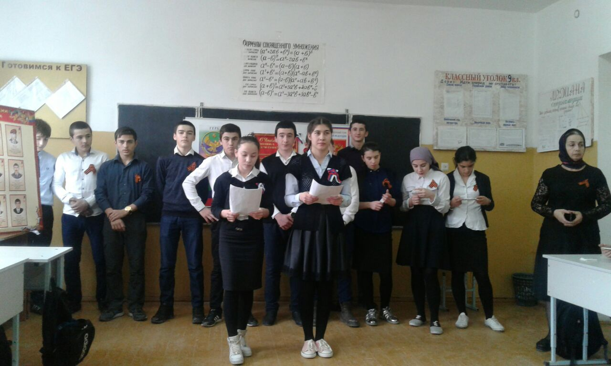

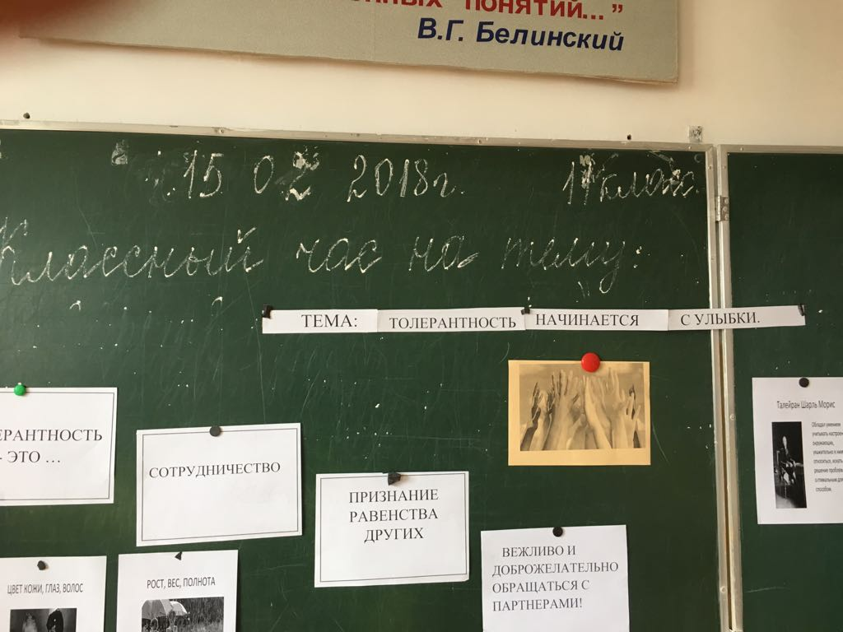 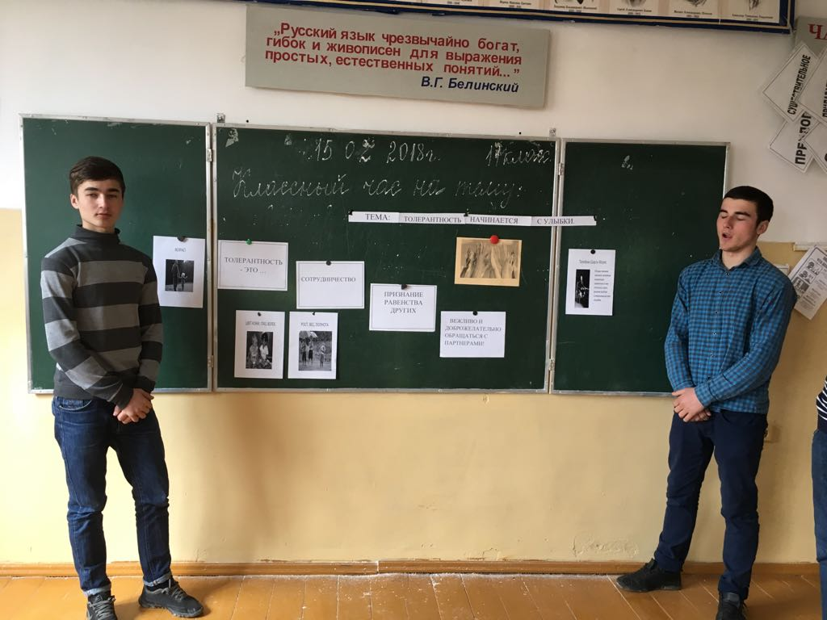

15 февраля «Толерантность начинается с улыбки» провела классный руководитель 11 класса Ольмесова З.М. Охват 6 учащихся.

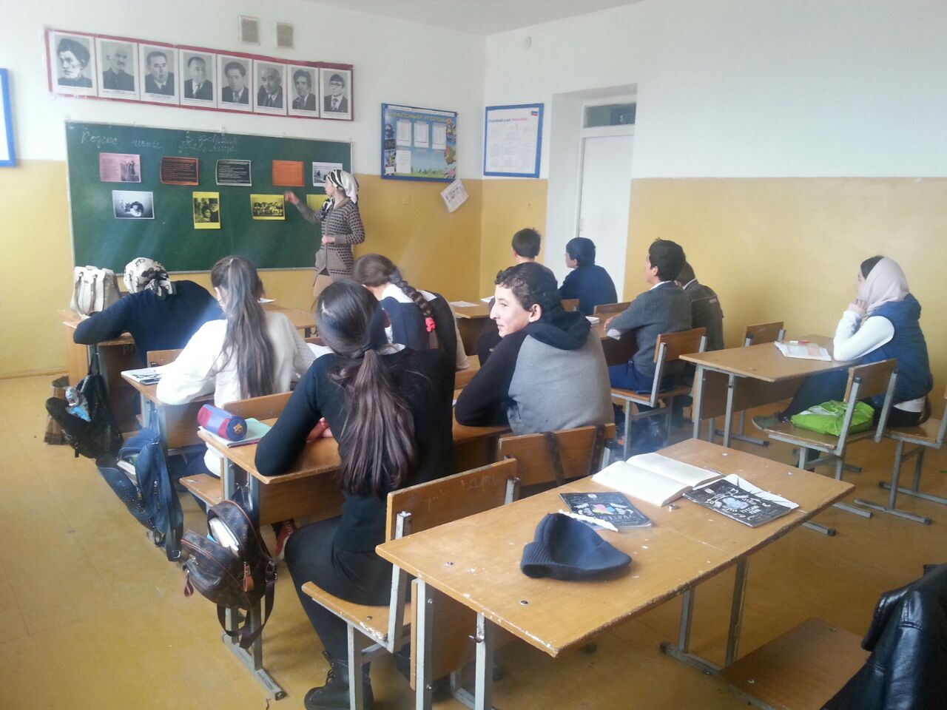

8 февраля. Классный час: «Кодекс чести дагестанца», провела старшая вожатая Алхуватова Р.И. с 7 по 9 классы. Охват 38 учащихся.

Заместитель директора по воспитательной работе ____________ /Ойболатова А.А./

Директор школы________________________________________/Муртазаева Н.А./